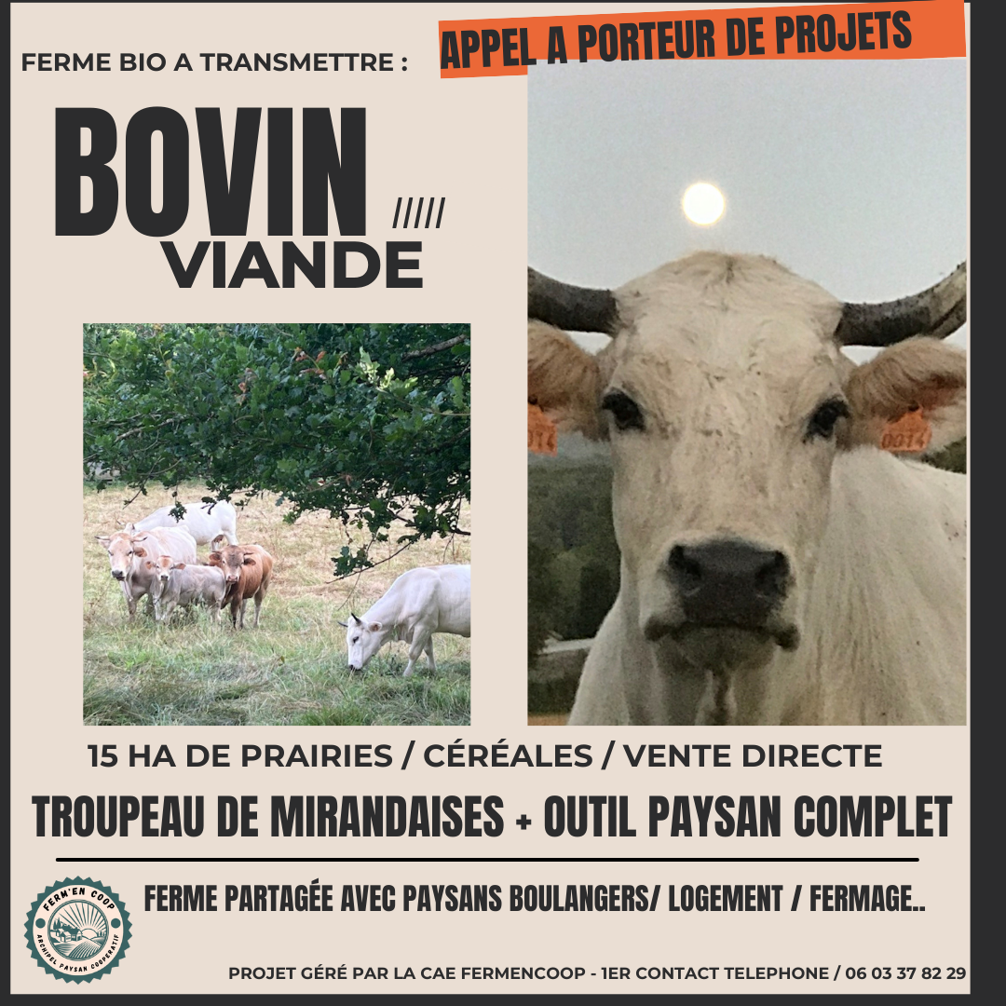

**Atelier bovin viande à reprendre sur ferme bio**

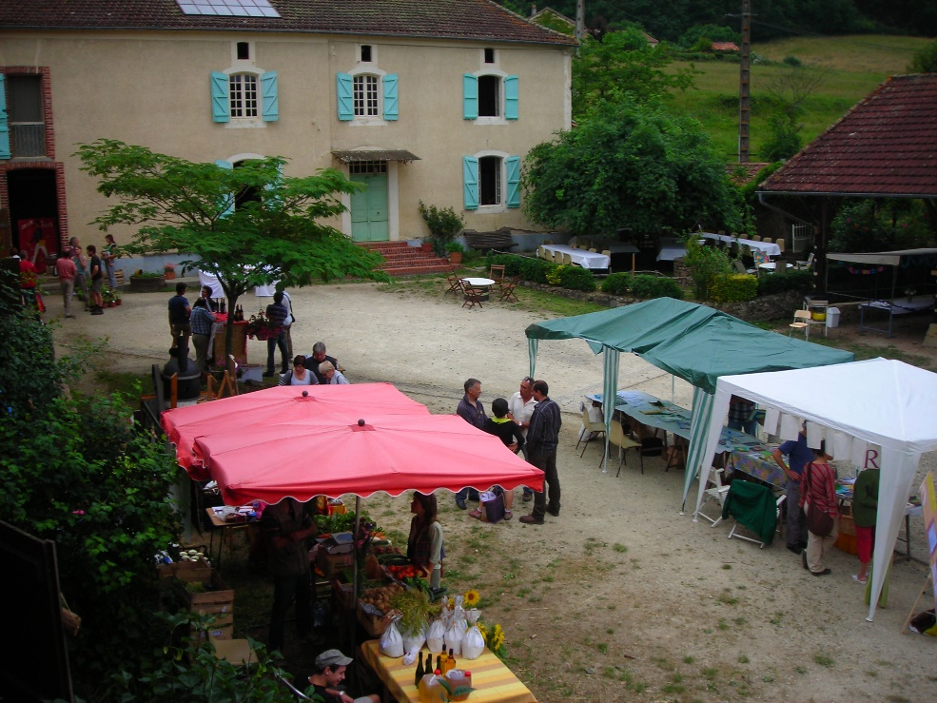

**La ferme Soubiren est une exploitation agricole Bio depuis plus de 20 ans en polyculture élevage avec atelier de transformation.**

**Soucieux de transmettre leur activité, un processus de réflexion est engagé depuis quelques années afin de trouver la dynamique permettant une continuité d’activité.**

**Après avoir trouvé une solution de reprise sur l’activité pain, la ferme souhaite transmettre son atelier bovin viande.**

**Conditions d’accueil**

le porteur de projet sera hébergé juridiquement par la CAE Ferm’en Coop pendant 3 ans minimum au travers d’un contrat CAPE et potentiellement d’un contrat CESA (entrepreneur salarié). Cette formule permet à aux cédants d’avoir une garantie en termes d’accompagnement du porteur de projet, de médiation, et d’un parcours à l’installation professionnalisant.

Le porteur de projet se concentre ainsi sur sa production, bénéficie d’un accompagnement individuel, d’un tutorat paysan, et de services mutualisés (commercialisation, comptabilité, administratif, etc.). Au bout de 3 ans, soit le PP s’installe à son compte dans le parcours à l’installation traditionnel, soit il reste hébergé juridiquement au sein de la structure sans limite temporelle (contrat CESA). Plus d’informations [ici](https://www.gab65.com/la-bio-sur-notre-territoire/fermen-coop/) !

**La ferme Soubiren : quelle proposition d’accueil ?**

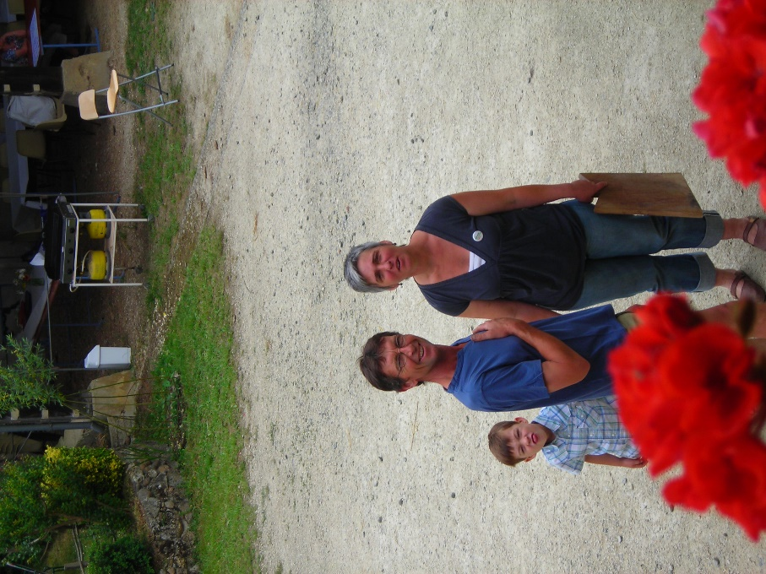**La ferme soubiren, Fermencoop et le/la futur porteur de projet signeront une convention tripartite de mise à disposition qui comprendra**(selon la valeur d’usage de l’outil)**:**

**Des terres :** 15 ha de prairies permanentes autour de la ferme ;

**Un troupeau** : 30 têtes de Mirandaises

**Du bati :** attenant à la ferme : Stabulation, zoe d’alimentation fonctionnelle, zone de stockage du foin, grange pour les veaux ;

**Des céréales bio :** produite encore par l’exploitation en place,

**Outil de production :** l’ensemble du matériel lié à l’élevage et à la production de foin

**Le logement** Un gite est présent sur la ferme et peut servir au porteur de projet et sa famille si besoin le temps du test d’activité (3 ans).

Suite à la phase de test d’activité, la ferme ne prévoit pas de vendre, ni le bâti ni les terres. Par contre, il sera possible :

* De garder les terres en Fermage ;
* Soit de maintenir l’activité sur place d’un commun accord, en association (ou pas) avec l’activité de paysan boulanger et de production céréalière ;
* Soit de transférer l’activité sur un autre corps de ferme tout en gardant les terres en fermage ;
* Et prévoir le rachat de l’outil de production (troupeau / matériel)

**Schéma de reprise de la ferme**

**Investissement :** Possibilité d’aide à l’investissement au travers de la structure Ferm’en Coop, à étudier avec les porteurs de projets**.**

**Capacité agricole** vivement souhaitée

**Une expérience professionnelle** dans la production vivement souhaitée également

**Une capacité financière** permettant d’assurer 12 mois de trésorerie personnelle (apport, chômage, etc.). A étudier selon le projet.

**Certification Biologique** obligatoire

**Volonté de mutualiser** dans un cadre d’entraide

**En capacité d’apprendre**, d’être accompagné et acceptant de s’insérer dans un programme pédagogique collectif

**Contact**

Ferm’en Coop : [m.gerbault@kanope.coop /](mailto:m.gerbault@kanope.coop%20/) 06 03 37 82 29



